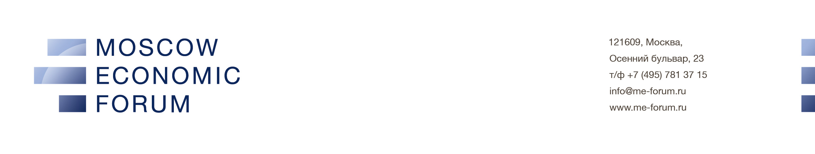

Уважаемые коллеги!

Напоминаем Вам, что по инициативе Московского государственного университета им. М.В.Ломоносова, Института экономики РАН, ассоциации «Росагромаш», а так же ряда других научных и бизнес-структур

20-21 марта 2013 года в Москве
пройдет
МОСКОВСКИЙ ЭКОНОМИЧЕСКИЙ ФОРУМ.

Целями Форума станут:

- анализ противоречий и потенциала развития России в контексте продолжающейся затяжной депрессии, новых проблем и возможностей, связанных с все большим включением нашей страны в глобальные процессы и вызовами революции знаний, - с одной стороны, угрозами необратимой деиндустрниализации нашей Родины – с другой;
- обсуждение конструктивных альтернатив экстенсивной, ресурсно-зависимой и во многом асоциальной модели экономической эволюции, сложившейся в нашей стране;
- принятие концепции экономического развития России, ориентированной на приоритетное развитие человеческих качеств и реального сектора;
- консолидация граждан нашей страны, социально-ответственного бизнеса, интеллектуалов для обсуждения и реализации этих альтернатив.

Со-председателями организационного и программного комитетов форума являются:

- ректор МГУ, академик В.А.Садовничий;
- президент ассоциации «Росагромаш» К.А.Бабкин;
- директор Института экономики, чл.-корр. РАН Р.С.Гринберг.

В Форуме примут участие:

- лидеры реального сектора российской экономики – руководители промышленных, транспортных образовательных корпораций, малого и среднего бизнеса, известные финансисты, менеджеры, экономисты-практики: В.В.Геращенко, Г.Г.Фетисов, В.И.Якунин и др.;
- руководители и ведущие специалисты НИИ РАН, Университетов, независимых исследовательских и экспертных центров России, Украины и других стран СНГ: академики В.М.Геец, С.Ю.Глазьев, М.К.Горшков и др.;
- известные ученые и общественные деятели Западной и Восточной Европы, США, Китая: автор мир-системной теории профессор Йельского университета И. Валлерстайн, экс-канцлер Австрии А. Гузенбауэр, дважды миниcтр финансов Польши и глава исследовательского института “TIGER” Г.В.Колодко, президент Китайской академии общественных наук профессор Чен Энфу и др.;
- представители гражданского общества, депутаты Госдарственной Думы, руководители министерств и ведомств.

Основными императивами Форума станут:

- активная промышленная политика, программирование и селективное регулирование рыночной смешанной экономики, направленные на обеспечение приоритетного развития российского реального сектора и социальные результаты;
- общедоступные, преимущественно бесплатные здравоохранение, образование, наука, культура; сокращение социальной дифференциации (разрыв 10% бедных и богатых в России не должен превышать 6-7 раз);
- активное участие гражданского общества в выработке и реализации экономической и социальной политики;
- отказ от политики и идеологии «рыночного фундаментализма» и др.

На Форуме будут представлены доклады, раскрывающие основные параметры таких проблем как:
- соотношение процессов реиндустриализации и постиндустриального развития в реальном секторе (в том числе, промышленности, транспорте, аграрном производстве);
- соотношение рынка и общественного (в частности, государственного) регулирования;
- формирование системы отношений и прав собственности, обеспечивающих интеграцию экономической свободы и социальной справедливости;
- экономические основы обеспечения социальных, гуманитарных, экологических приоритетов;
- экономические основы формирования высококачественного общедоступного образования, здравоохранения и культуры, науки, эффективно работающей на заказ не только рынка, но и общества;
- селективная, регулируемая равноправная интеграция России в глобальную экономическую систему;
- финансовая система, обслуживающая цели развития реального сектора и социальной сферы.

Работа Форума будет строиться в формах презентации и обсуждения ключевых докладов на пленарных заседаниях, а так же проведения широкого круга инициативных семинаров, круглых столов, дискуссий по актуальным проблемам экономического развития России в глобальном контексте.

Для участия в Конгрессе на индивидуальной основе необходимо до 1.03.2013 г. подать заявку в Оргкомитет Конгресса с указанием ФИО (полностью), места работы и должности, ученой степени и звания, контактной информации (электронная почта), а так же желательного статуса участника (слушатель, дискутант, докладчик). Для включения в программу Конгресса необходимо так же выслать тему Вашего выступления (доклада) и его аннотацию с указанием пунктов новизны (по аналогии с соответствующим разделом автореферата диссертации). Для докладчиков и выступающих организационные взносы не предусмотрены.

Бизнес-структуры, академические и образовательные организации, институты гражданского общества могут предложить проведение в рамках Форума семинара (15–30 участников, в том числе, 5–8 докладчиков) или круглого стола (до 20 участников). Для этого до 1.03.2013 г. необходимо предоставить в Оргкомитет информацию: тема и основные проблемы (3–5) семинара (круглого стола), организация-инициатор, руководитель и ученый секретарь, докладчики (ФИО, статус, темы и аннотации докладов), ожидаемое количество участников.

Материалы Конгресса будут опубликованы в серии монографий. Для публикации докладов и тезисов необходимо выслать текст (до 10000 знаков, поля 2,5 см со всех сторон, Times New Roman, цвет – черный, размер шрифта – 14, 1,5 интервал) по указанному ниже адресу.

Мы будем признательны, если Вы проинформируете о Форуме Ваших коллег и разместите информацию о нем в дружественных Вам Интернет-ресурсах и сетях.

Электронный адрес Форума:
info@me-forum.ru, org@me-forum.ru
Сайт Форума: www.me-forum.ru
Телефон: +7 (495) 781-37-15

С уважением и надеждой на сотрудничество,
Константин Бабкин 
Руслан Гринберг 

